Garaffa Dechaud

Eric Julien

1 BTS SIO

Cahier des charges

***Sommaire:***

Projet FFXProjects

1:/ Présentation du projet1

1.2:/Contenu du site1

1.3:/Maquette2

1.4:/Hébergement3

**2:/ Base de données4**

2.1:/ MCD4

2.2:/ MR4

2.3:/ Diagramme UML5

2.4:/ Type et structure de la base de données 5

**3:/ Suivi projet**7

***Libellé du projet : FFXProjects***

***1:/ Présentation du projet :***

Ce projet consiste à créer un site internet sous forme de plateforme à but informatif et d’échange autour du jeu vidéo Final Fantasy X.

***1.1:/ Contenu du site :***

Le site sera composé essentiellement de photo suivie de données précise sur les éléments du jeu en question. Le site sera réalisé à PHP MVC et en Bootstrap pour la mise en forme et le design.

Au niveau des couleurs, il y aura des couleurs assez fidèles au jeu lui-même pour ne pas sortir de l’ambiance.

Pour ce qui est de la base de données, elle sera préparée avec Looping, puis mise en place avec PhpMyAdmin avec l’utilisation de la méthode MERISE.

***1.3:/ Maquette :***

***Accueil :***

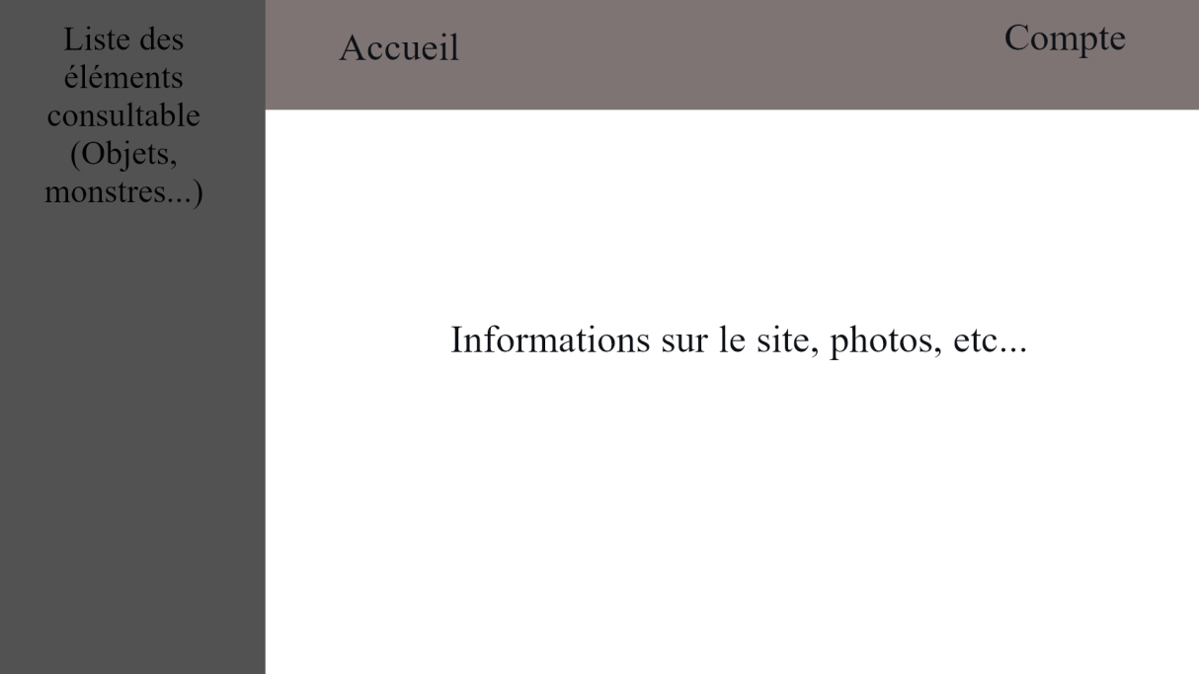

***Eléments :***

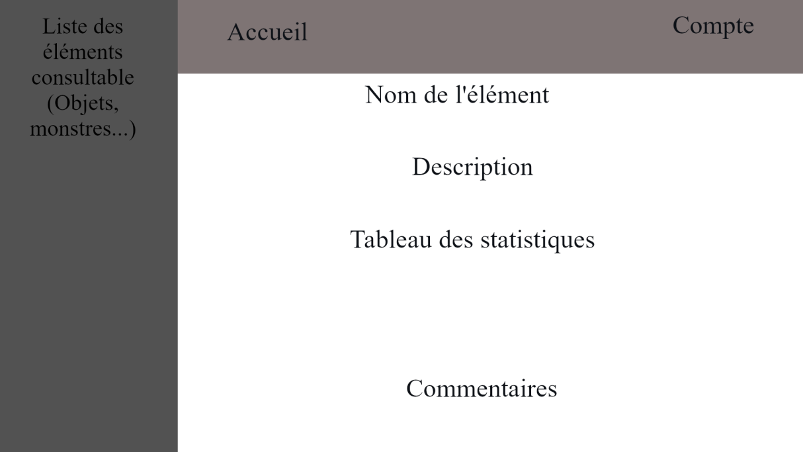

***Compte :***

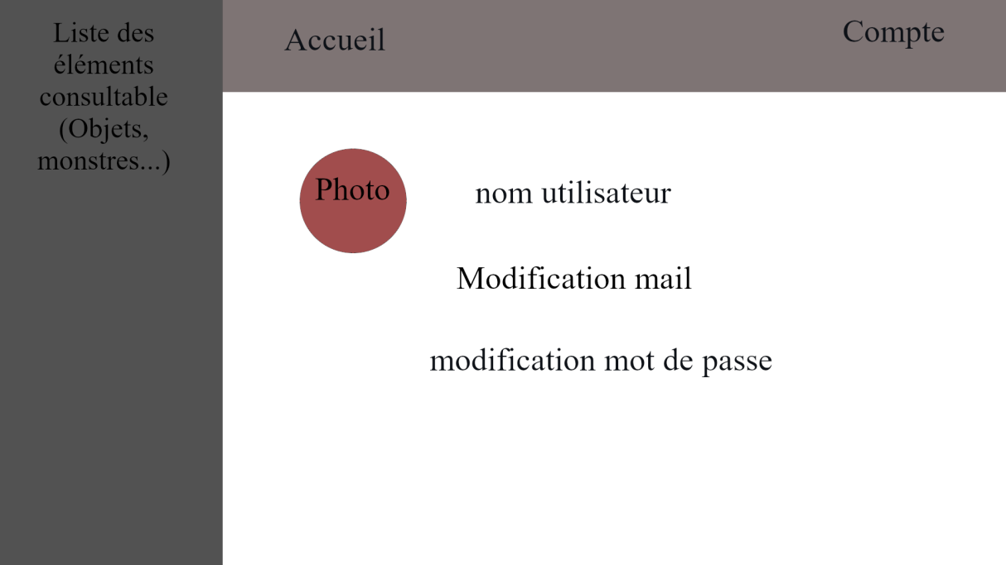

***Connexion :*** 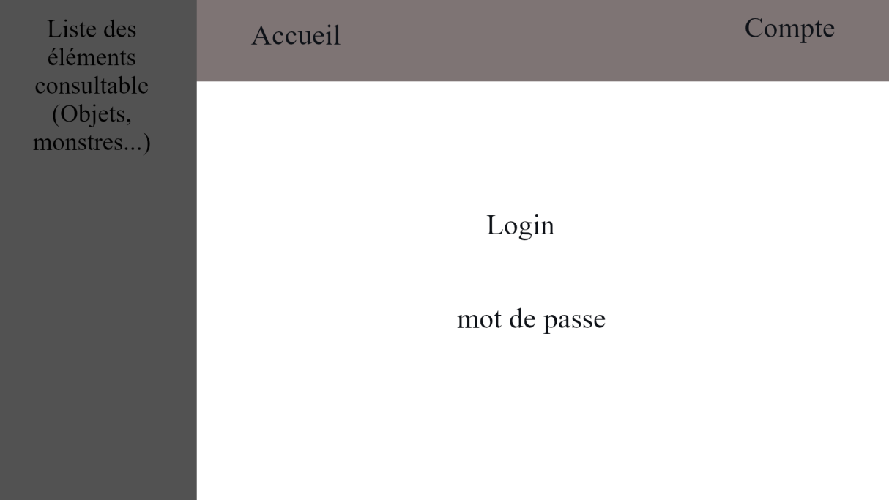

***1.4:/ Hébergement :***

Pour ce qui concerne l’hébergement, nous disposons d’un serveur OVH, ou nous pourrons héberger mon site sans trop de problème.

***2:/ Base de données :***

***2.1:/ MCD :***

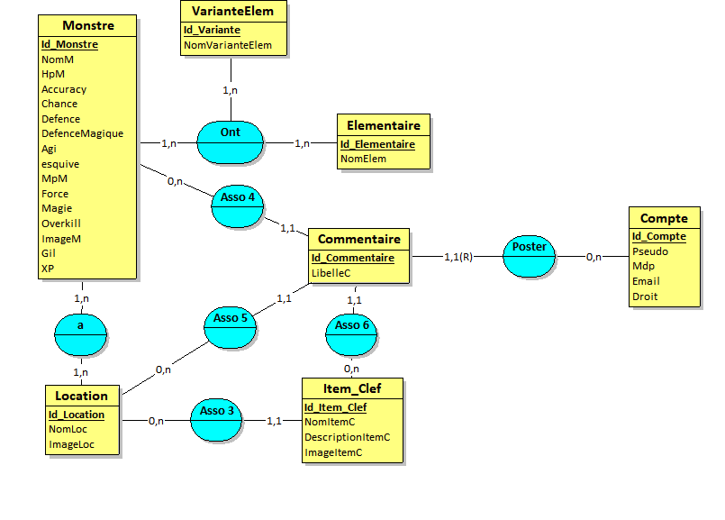

***2.2:/ MR :***

Monstre = (Id_Monstre, NomM, HpM, Accuracy, Chance, Defence, DefenceMagique, Agi, esquive, MpM, Force, Magie, Overkill, ImageM, Gil, XP);

Elementaire = (Id_Elementaire, NomElem);

Location = (Id_Location, NomLoc, ImageLoc );

Item_Clef = (Id_Item_Clef, NomItemC , DescriptionItemC , ImageItemC , #Id_Location);

VarianteElem = (Id_Variante, NomVarianteElem);

Compte = (Id_Compte, Pseudo, Mdp, Email, Droit);

Commentaire = (#Id_Compte, Id_Commentaire, LibelleC, #Id_Item_Clef, #Id_Location, #Id_Monstre);

a = (#Id_Monstre, #Id_Location);

Ont = (#Id_Monstre, #Id_Elementaire, #Id_Variante);

***2.3:/ Diagrammes UML :***

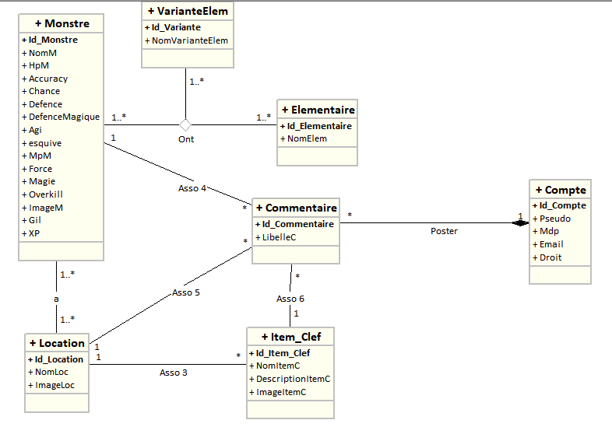

***2.4:/ Type et structure de la base de données :***

A :



Commentaire : 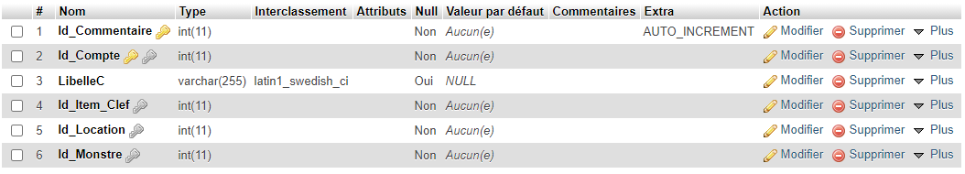

Compte :

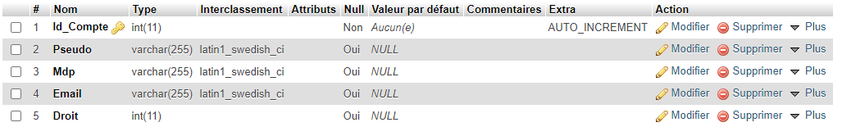

Elémentaire : 

Item :

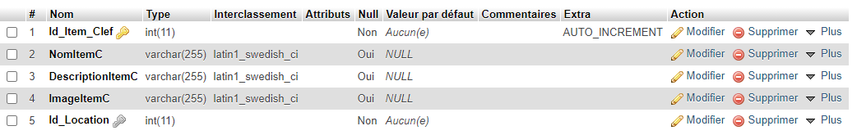

Location :

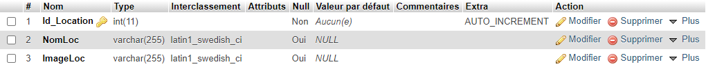

Monstre :

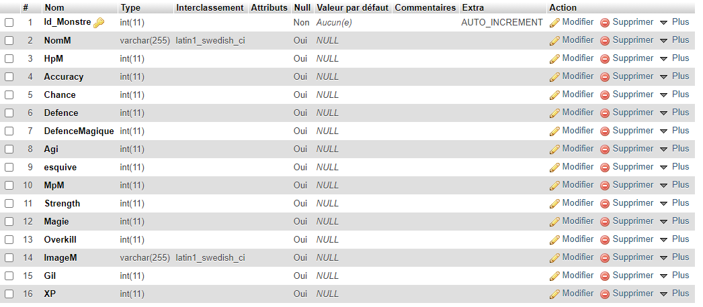

Ont :

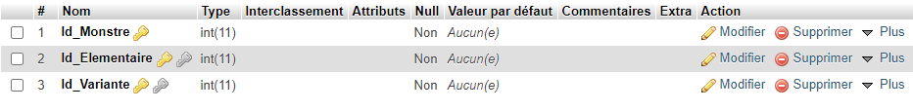

Variante Elémentaire :



***3 :/ Suivi projet :***

|  |  |  |  |
| --- | --- | --- | --- |
| Taches | | Etat avancement (à prévoir, en cours, réalisé) | Remarques |
| 1 | Création des pages en suivant les indications sur les maquettes réalisé au préalable | En cours | . |
| 2 | Creation BD + Script test | En cours |  |
| 3 | Système connexion | En cours |  |
| 4 | Création de l’espace personnel du client | En cours |  |
| 5 | Hébergement sur serveur OVH | En cours | Mis à jour via GitHub. |